Для детей:
- занятия проводятся не реже
2-х раз в неделю;
- Диагностика узких специалистов.
Для родителей:
- консультация логопеда;
- индивидуальные и групповые консультации;
- социально – педагогическая гостиная;
- совместные занятия с ребенком и родителями «Мастерская добрых дел».

У нас могут получить поддержку дети с 4-х до 7 лет:

- имеющие нарушения интеллекта;
- с тяжелыми множественными нарушениями в развитии;
- имеющие нарушения коммуникации, эмоционально- волевой сферы (аутизм).

Мы ждем всех желающих по адресу:

п. Переяславка, пер. Ленина 48, школа – интернат №9

Для записи и информации:
Тел: 8 984 295 2614 Елена Васильевна,
Заместитель директора по учебно - воспитательной работе

Тел: 8 962 221 3773 Татьяна Николаевна, педагог-психолог



Краевое государственное казенное общеобразовательное учреждение, реализующее адаптированные основные общеобразовательные программы
«Школа – интернат №9»
р.п. Переяславка

«Особая забота» -
для Вас и ваших детей»

Здоровья просят у богов в своих молитвах
люди, а того не знают, что они сами
имеют в своем распоряжении средства к этому.
Демокрит



р.п. Переяславка 2019

Уважаемые родители!
С января 2019 г. специалистами службы сопровождения школы - интерната № 9 п. Переяславка запускается проект «Особая забота», направленный на поддержку детей – инвалидов, детей с особыми возможностями здоровья и их родителей на базе КГКОУ ШИ 9.
Объявляется набор детей, имеющих проблемы в развитии (интеллектуальные нарушения, РАС) с 4 до 7 лет, не посещающих детские дошкольные учреждения, для занятий в развивающей группе.



Занятия с детьми и консультации с родителями будут проводить специалисты:

Боднар Татьяна Николаевна- педагог – психолог КГКОУ ШИ 9.
Еремина Ольга Александровна - учитель – дефектолог КГКОУ ШИ 9.

Административное сопровождение проекта:
Ульянова Елена Васильевна - Зам. директора по учебной работе КГКОУ ШИ 9.

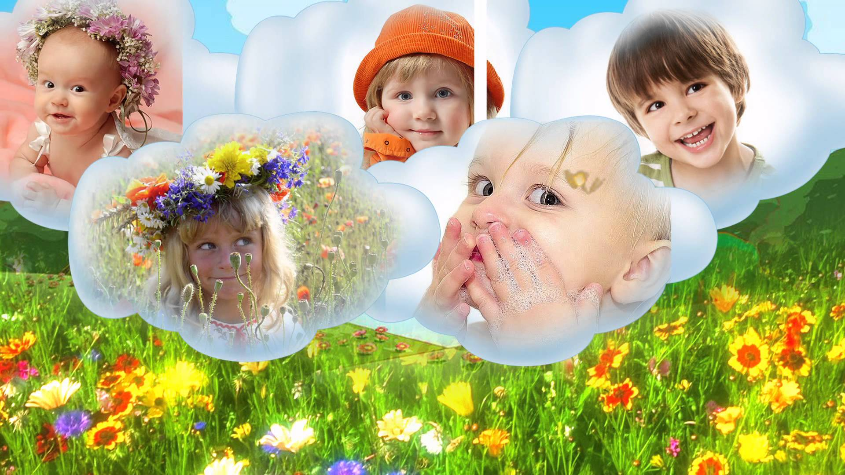
Творческие игровые занятия наших специалистов направлены на развитие у Вашего ребенка:

- восприятия;

- памяти;

- мыслительных процессов;

- эмоционально-волевой сферы;

- коммуникативных навыков;

- конструктивной и творческой деятельности;



